Модель: CM20120R, CM20140R, CM20160R, CM20180R, CM20200R, CM20220R

Инструкция по эксплуатации и техническому обслуживанию.
Бетономешалка

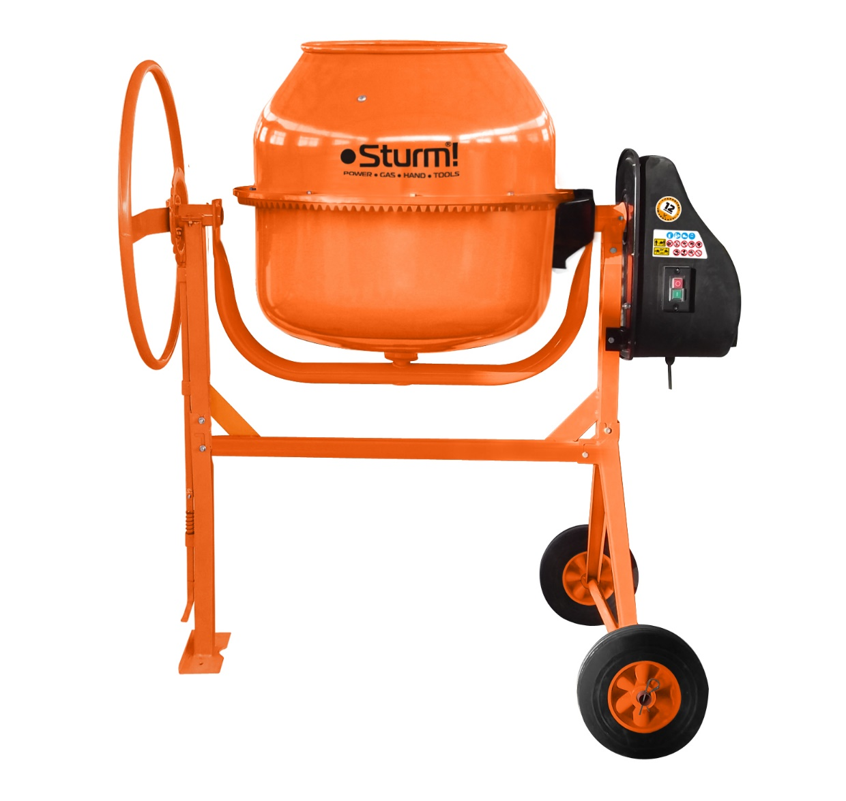

2016-10-12

СОДЕРЖАНИЕ
- Общие сведения ...........................................................................................................................2
- Технические характеристики ………………….........................................................................2
- Требования техники безопасности ............................................................................................3
- Устройство бетоносмесителя .....................................................................................................5
- Сборка ...........................................................................................................................................6
  - Комплект поставки……………………………………………………………………..…..6
  - Порядок сборки…………………………………………………………………………...…7
- Эксплуатация .............................................................................................................................12
6.1 Порядок сборки……………………………………………………………………………12
6.2 Последовательность загрузки барабана………………………………………………….13
6.3 Порядок работы……………………………………………………………………...…….13
6.4 Периодическое обслуживание……………………………………………………………14
- Правила транспортировки и хранения ....................................................................................14
- Возможные неисправности и методы их устранения ............................................................15
- Схема электрическая .................................................................................................................15
- Гарантия .....................................................................................................................................16
- Свидетельство о приемке …………………………………………………………………….17
- Сведения о продаже ………………………………………………………………………..…17
- Приложение …………………………………………………………………………………...18

- ОБШИЕ СВЕДЕНИЯ

  - Перед началом работы с бетоносмесителем настоятельно рекомендуем ознакомиться с настоящим руководством.
  - Бетоносмеситель предназначен для приготовления подвижных бетонных смесей марок П2-П4 по ГОСТ 7473-2010 с максимальным размером твердых частиц (щебня, гравия), не превышающим 30 мм, растворов строительных по ГОСТ 28013-98, а также их сухих компонентов.
  - Бетоносмеситель рассчитан для работы от однофазной сети переменного тока напряжением 220В и частотой 50 Гц.
  - Бетоносмеситель предназначен для эксплуатации в следующих условиях:
- температура окружающей среды от 1°С до 35°С;
- относительная влажность воздуха до 80% при температуре 25°С.
1.5 Приобретая бетоносмеситель проверьте его работоспособность и комплектность. Обязательно потребуйте от продавца заполнения гарантийного талона и п.12 «Сведения о продаже» настоящего руководства, дающих право на бесплатное устранение заводских дефектов в период гарантийного срока.

- ТЕХНИЧЕСКИЕ ХАРАКТЕРИСТИКИ
Параметры | CM20120R | CM20140R | CM20160R | CM20180R | CM20200R | CM20220R
Потребляемая мощность, Вт | 600 | 650 | 750 | 900 | 1000 | 1000
Объем бака, л. | 120 | 140 | 160 | 180 | 200 | 220
Напряжение сети/частота, В/Гц | 220/50
Количество оборотов  бака, об/мин | 30
Материал венца | Чугун
Габаритные размеры бетоносмесителя, мм | 1055х690х1150 | 1055х690х1200 | 1055х690х1290 | 1095х690х1295 | 1095х690х1375 | 1175х850х1290
Габаритные размеры упаковки, мм | 640х640х450 | 640х640х470 | 640х640х550 | 680х680х520 | 680х680х600 | 760х760х520
Вес, кг. | 36 | 38 | 42 | 43 | 49 | 52

- ТРЕБОВАНИЯ ТЕХНИКИ БЕЗОПАСНОСТИ

ВНИМАНИЕ! Не подключайте вилку шнура питания бетоносмесителя к розетке электрической сети до тех пор, пока внимательно не ознакомитесь с Руководством по эксплуатации.
ЗАПРЕЩАЕТСЯ работать с бетоносмесителем в состоянии алкогольного или наркотического опьянения.
ВНИМАНИЕ! В процессе работы с бетоносмесителем не допускайте нахождения в рабочей зоне детей и посторонних лиц.
ЗАПРЕЩАЕТСЯ работать с незаземленным бетоносмесителем.
ЗАПРЕЩАЕТСЯ эксплуатация бетоносмесителя на открытых площадках во время снегопада или дождя, вблизи воспламеняющихся жидкостей или газов, во взрывоопасных помещениях или помещениях с химически активной средой, разрушающей металлы и изоляцию, а также в условиях чрезмерной запылённости воздуха.
ВНИМАНИЕ! Во время работы с бетоносмесителем не прикасайтесь к его движущимся частям.
ВНИМАНИЕ! Не включайте бетоносмеситель со снятым кожухом электродвигателя. Не снимайте кожух электродвигателя на работающем бетоносмесителе.

3.1. Ознакомьтесь с назначением, принципом действия, приемами работы и максимальными возможностями Вашего бетоносмесителя.

3.2. Запрещается работа с бетоносмесителем в помещениях с относительной влажностью воздуха более 80%.

3.3. Не подвергайте бетоносмеситель воздействию резких температурных перепадов, способных вызвать образование конденсата на деталях электродвигателя. Если бетоносмеситель внесен в зимнее время в отапливаемое помещение с улицы, рекомендуется не включать его некоторое время, пока он не нагреется.

3.4. Перед первым включением бетоносмесителя обратите внимание на правильность его сборки и надежность установки. Все защитные устройства должны находиться на своих местах и в рабочем состоянии.

3.5. Проверьте работоспособность выключателя, наличие и надежность заземления.

3.6. Используйте бетоносмеситель только по назначению. Не допускается самостоятельное проведение модификаций бетоносмесителя, а также использование бетоносмесителя для работ, не регламентированных данным «Руководством».

3.7. Перед работой проведите осмотр изделия, проверьте затяжку резьбовых соединений. Включите бетоносмеситель и дайте ему поработать на холостом ходу. В случае обнаружения шумов, не характерных для нормальной работы, или сильной вибрации, выключите бетоносмеситель, отсоедините вилку шнура питания от розетки электрической сети. Не включайте бетоносмеситель до выявления и устранения причин неисправности.

3.8. Диагностика неисправностей и ремонт бетоносмесителя должны производиться только в специализированном сервисном центре.
3.9. Не перегружайте бетоносмеситель.
3.10. Загрузку барабана бетоносмесителя производите только при вращающемся барабане.
3.11. Не работайте с неисправным или поврежденным бетоносмесителем.
3.12. Не прикасайтесь (даже рабочим инструментом) к движущимся частям бетоносмесителя. Несоблюдение этого правила может привести к тяжелой травме.
3.13. Оберегайте бетоносмеситель от падений. Не работайте с бетоносмесителем с поврежденным корпусом электродвигателя или выключателем.
3.14. Не допускайте неправильной эксплуатации шнура питания бетоносмесителя. Не тяните за шнур при отсоединении вилки от розетки. Оберегайте шнур от скручивания, заломов, нагревания, попадания масла, воды и повреждения об острые кромки. Не используйте шнур питания бетоносмесителя с повреждённой изоляцией.
3.15. Содержите бетоносмеситель в чистоте и исправном состоянии.
3.16. Перед началом любых работ по техническому обслуживанию бетоносмесителя отключите вилку шнура питания от розетки электросети.
ЗАПРЕЩАЕТСЯ использовать бетоносмеситель для перемешивания химикатов и пищевых продуктов.

- УСРОЙСТВО БЕТОНОСМЕСИТЕЛЯ
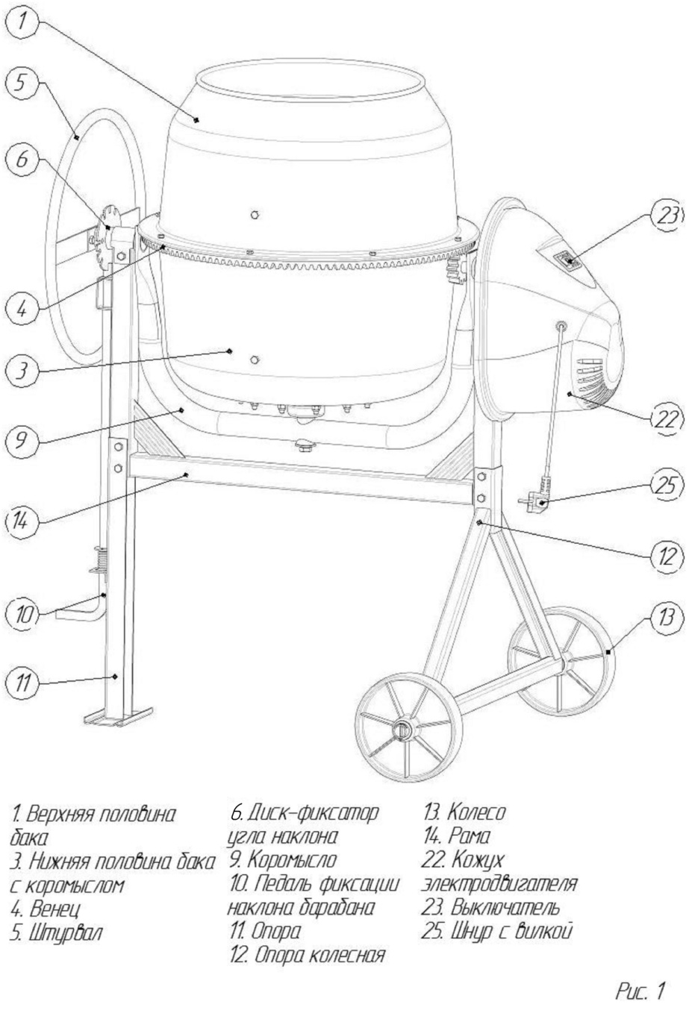

- СБОРКА
  - Комплект поставки

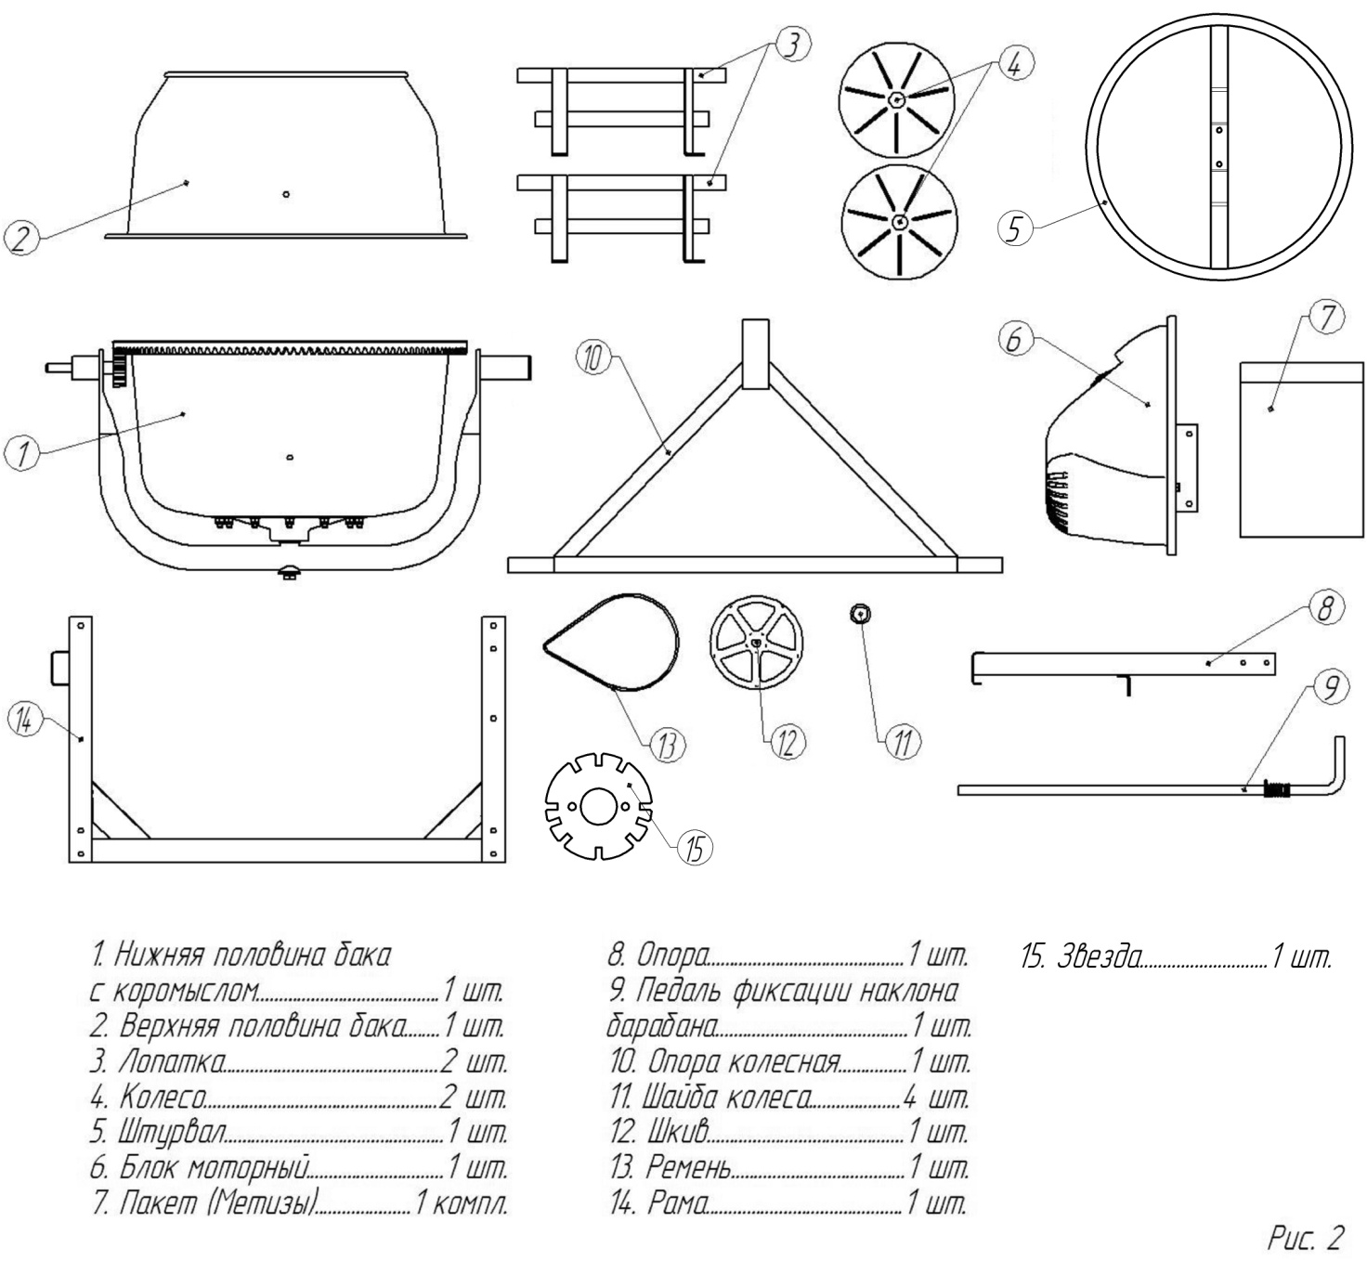

Метизы (уложенные в пакет):

Болт М6x12 – 2 шт
Болт М8х20 – 6 шт.
Болт М8х60 – 8 шт.
Шайба 8 65Г – 14 шт.
Шайба 8 пл. – 2 шт.
Гайка М8 – 14 шт.
Шайба 6 увел. – 2 шт.
Стопорное кольцо А15.50 – 1 шт.
Шплинт 4x36 – 2 шт.
Винт самонарезной – 6 шт.

Шайба колеса – 4 шт.
  - Порядок сборки
ВНИМАНИЕ! Сборку бетоносмесителя рекомендуется проводить вдвоем с помощником
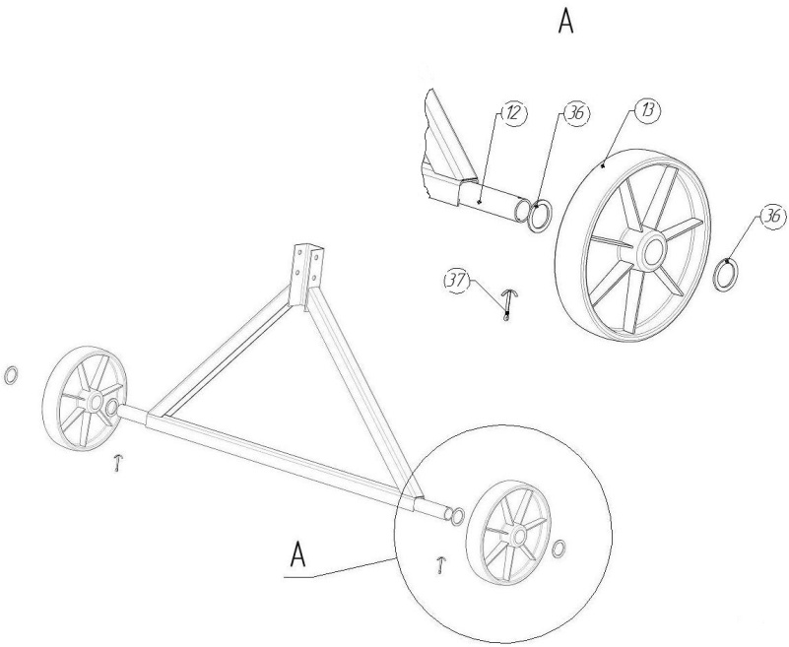  Рис. 3 | Сборка колесной опоры  • Установите на ось колесной опоры 12 шайбу колеса 36 с каждой стороны.  • Установите колеса 13 с каждой стороны.  • Установите на ось колесной опоры 12 шайбу колеса 36 с каждой стороны.  • Вставьте шплинт 37 в отверстие колесной опоры 12 с каждой стороны и загните концы шплинта для фиксации колес.
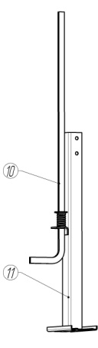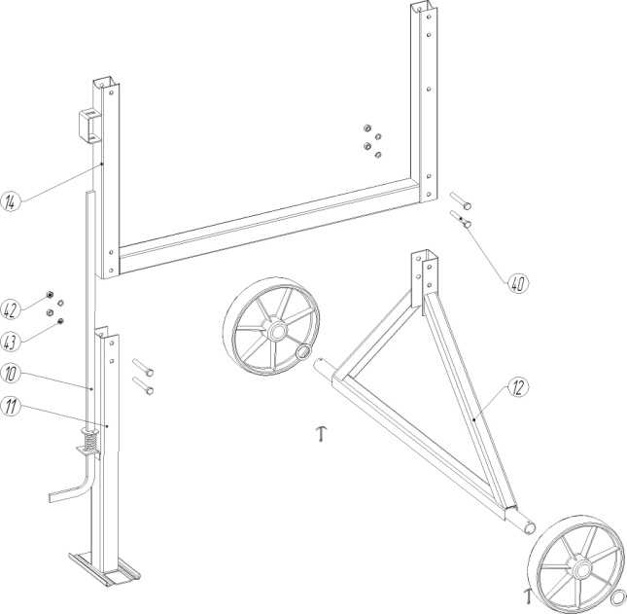  Рис. 4 | Сборка рамы с опорами  • Установить педаль фиксации наклона барабана 10, продев через петлю на опоре 11  • Соединить опору 11 с рамой 14, предварительно установив педаль фиксации используя болт 40 (2 шт.), гайку 42 (2 шт.), и шайбу «гровер» 43 (2 шт.)  • Соединить колесную опору 12 с рамой, используя болт 40 (2 шт.), гайку 42 (2 шт.), и шайбу «гровер» 43 (2 шт.)
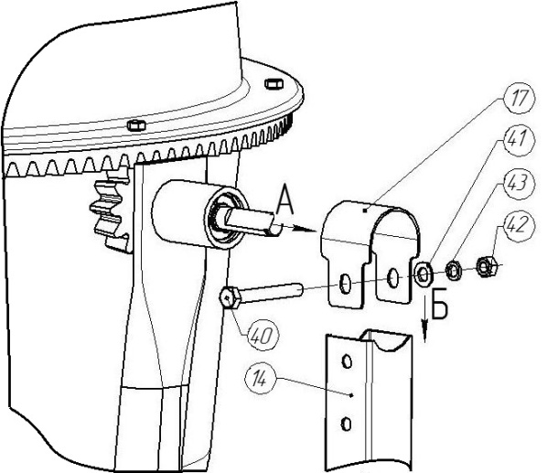  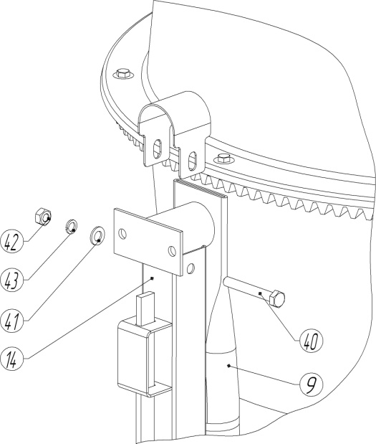 Рис. 5 | Установка нижней половины бака с коромыслом на раму  • Установить хомут 17 на втулку вала-шестерни  • Установить коромысло 9 в сборе с нижней половиной бака на раму 14 и зафиксируйте его, используя болт 40 (2 шт.), гайку 42 (2 шт.), шайбу «гровер» 43 (2 шт.) и шайбу 41 (2 шт.)  Внимание! При установке нижней половины бака с коромыслом на раму и перед установкой хомутов, необходимо выставить положение коромысла, обеспечив надежное зацепление педали фиксации наклона барабана и диск-фиксатор.
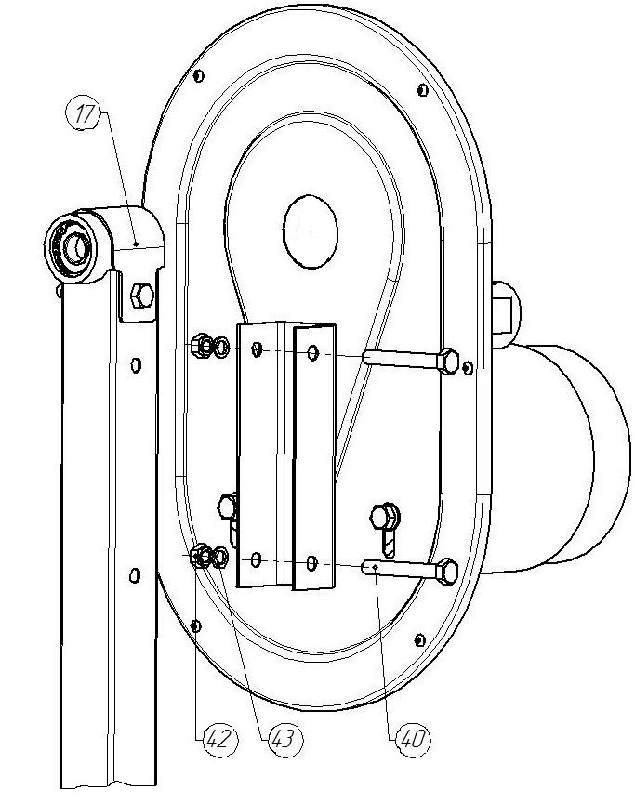 Рис. 6 | Установка моторного блока на раму  • Закрепите моторный блок к раме с закрепленным хомутом 17 используя болт 40 (2 шт.), гайку 42 (2 шт.) и шайбу «гровер» 43 (2 шт.).
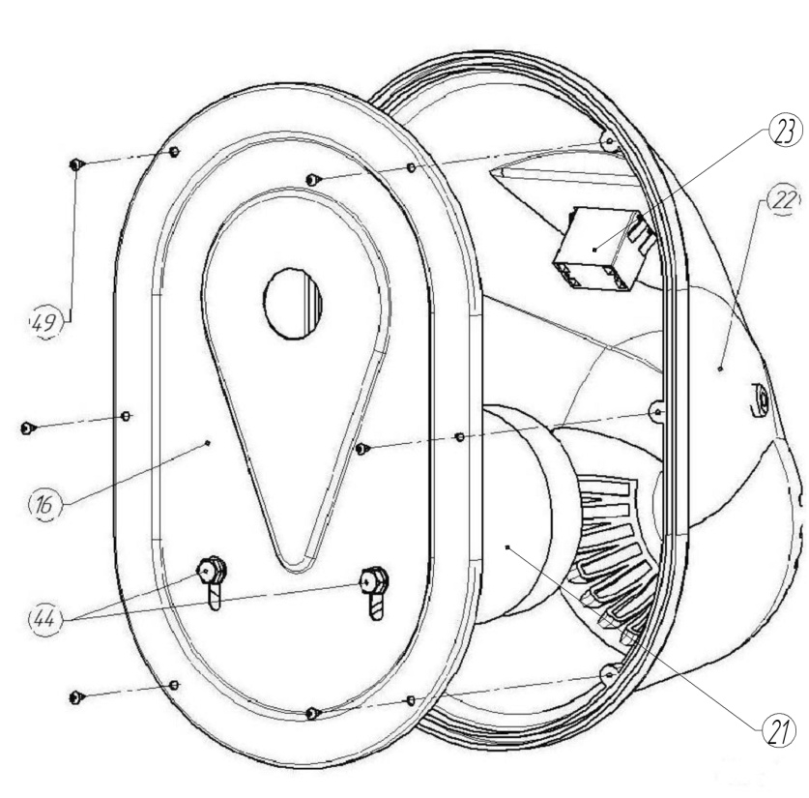Рис. 7 | • Достаньте из кожуха, находящиеся там, ремень и шкив.  • Присоедините клеммы электродвигателя 21 к выключателю 23 и поставьте кожух 22, закрутив крепежные саморезы 49 (6 шт.)
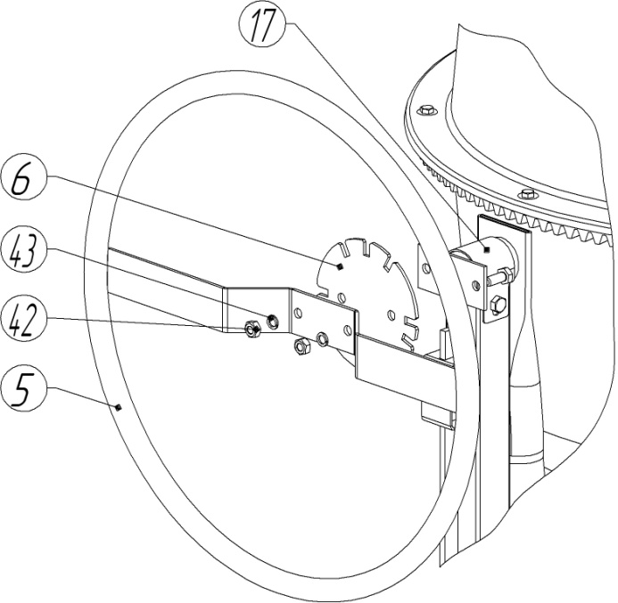 Рис. 8 | Установка штурвала  • Установить штурвал 5 и звезду 6 на коромысло в сборе с рамой и хомутом 17, используя болт 44 (2 шт.), гайку 42 (2 шт.) и шайбу «гровер» 43 (2 шт.)
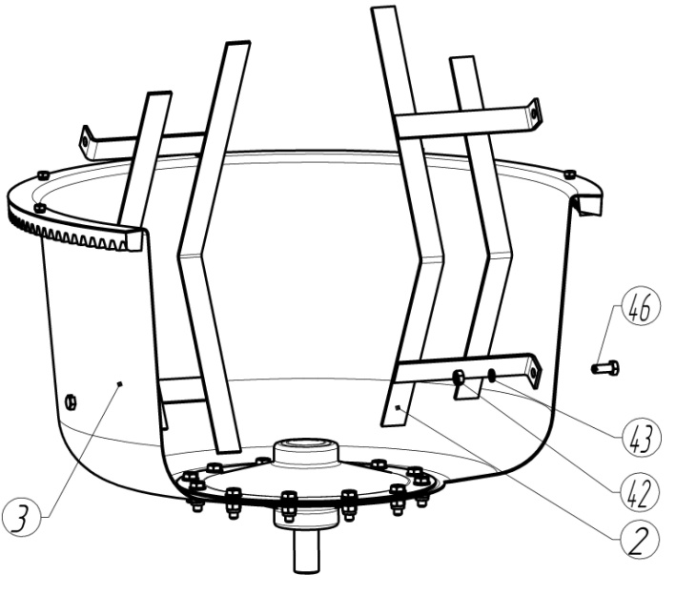 Рис. 9 | Установка лопаток на нижней половине бака  • Закрепить лопатки 2 на нижней половине бака 3, используя болт 46 (2 шт.), гайку 42 (2 шт.)
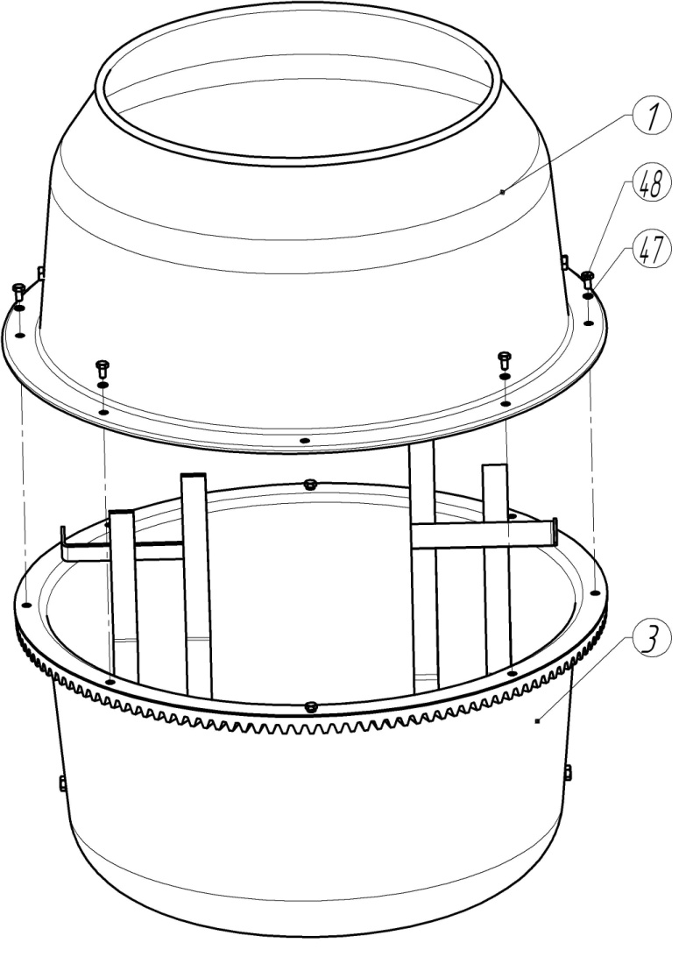  Рис. 10 | Установка верхней половины бака  • С нижнего бака 3 вывернуть болты 48 (8 шт.) с шайбами 47 (8 шт.)  Внимание! Не выкручивайте 2 болта напротив отверстий крепления лопаток – они фиксируют венец, для удобства монтажа.  • Нанести уплотнительный герметик на нижний бак 3, с внутреннего края бака.  • Верхний бак 1 установить на нижнем баке 3 так, чтобы отверстия для крепления лопаток совпали с отверстиями на лопатках.  • Соединить верхний бак, нижний бак и венец, используя болты 48 (8 шт.) и шайбу «гровер» 47 (8 шт.)
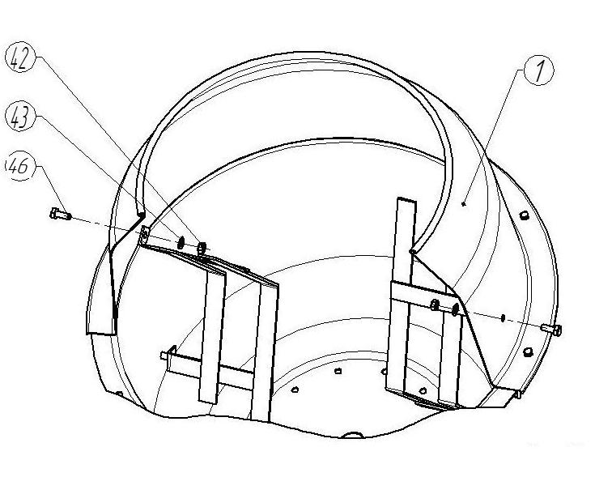Рис. 11 | Закрепление лопаток к верхней половине бака  • Закрепить лопатки через отверстия в верхней половине бака, используя болт 46 (2 шт.), гайку 42 (2 шт.) и шайбу «гровер» 43 (2 шт.). При необходимости подогнуть лопатки для совпадения отверстий.
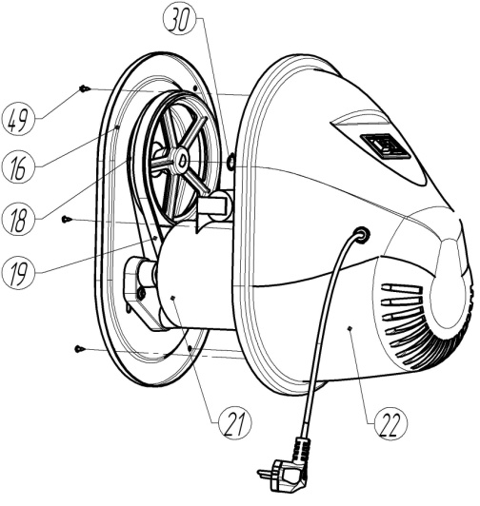  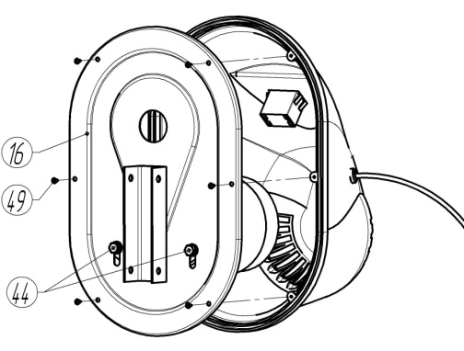  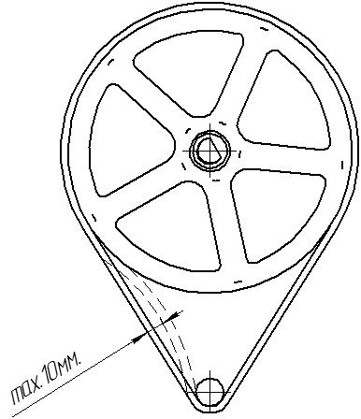 Рис. 12 | Установка шкива и натяжение ремня  • Установите шкив 18 на шейку вала-шестерни. Закрепите собранный узел с помощью стопорного кольца 30.  • Ослабьте болты 44 крепления электродвигателя 21 к плите моторного блока 16. Накиньте ремень 19 на шкив 18 и вал электродвигателя 21.  • Произведите натяжение ремня 19 путем перемещения электродвигателя 21 по пазам плиты моторного блока. Удерживая электродвигатель 21, затяните болты крепления 44 (см. рис.3) к плите моторного блока 16.  • Установите и закрепите с помощью крепежных саморезов 50 (6 шт.) кожух электродвигателя 21.
При определении степени натяжения руководствуйтесь следующими условиями:
— чрезмерное натяжение ремня ведет к его преждевременному износу и дополнительной нагрузке на подшипники;
— недостаточное натяжение ремня ведет к его нагреву и проскальзыванию на шкивах, и снижению величины крутящего момента на зубчатом зацеплении и, следовательно, к снижению производительности бетоносмесителя.
— правильность натяжения ремня можно проверить следующим способом: надавите на натянутый ремень сбоку, при этом прогиб ремня не должен быть больше 10 мм
6. ЭКСПЛУАТАЦИЯ
6.1 Порядок сборки
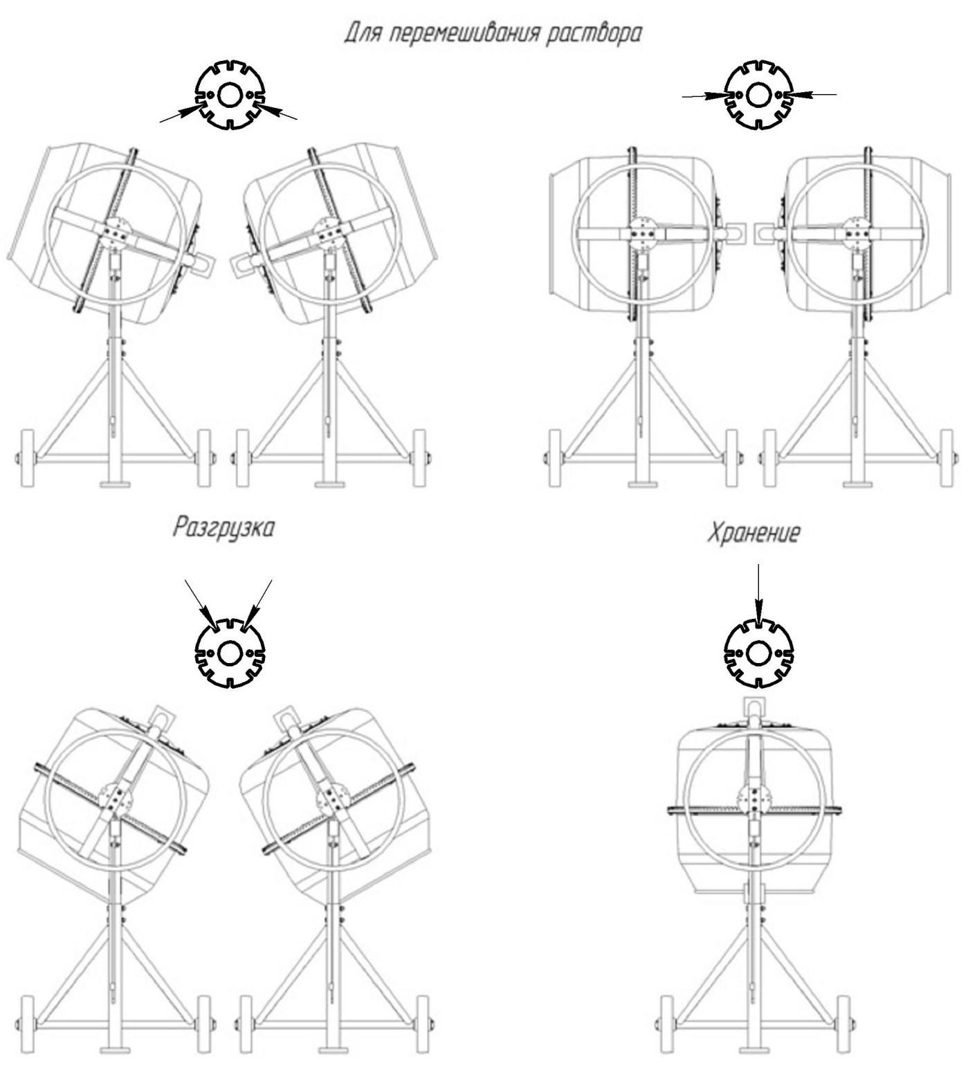
Для поворота бака необходимо разблокировать штурвал, нажав на педаль. При этом личинка педали фиксации наклона бака выйдет из зацепления с пазом диска штурвала, и бак можно будет повернуть на нужный угол в любую сторону. Для фиксации бака необходимо отпустить педаль так, чтобы личинка педали фиксации наклона бака вошла в паз диска штурвала.

6.2 Последовательность загрузки барабана:
- Включить смеситель;
- Добавьте необходимое количество гравия (щебня) в бак;
- Добавьте необходимое количество цемента в бак;
- Добавьте необходимое количество песка в бак;
- Налейте необходимое количество воды в бак.

6.3 Порядок работы:
- Установить бетоносмеситель на отведенном рабочем месте с ровной поверхностью.
- Включить вилку бетоносмесителя в розетку переменного тока 220В с контактом заземления и подать электропитание на бетоносмеситель.
- Нажать на зеленую кнопку включателя 10 (см. рис.1) расположенную на защитном кожухе электродвигателя.
- С помощью штурвала установить вращающийся бак в положение для перемешивания раствора.
- В пропорциональном соотношении загрузить цемент, песок (щебень) и воду, соблюдая последовательность загрузки бака.
- Выдержать необходимое время для перемешивания бетонной смеси,
примерно 5–10 минут.
- Произвести выгрузку путем наклона вращающегося бака при помощи штурвала.
- Для завершения работы нажмите на красную кнопку выключателя 10 (см. рис.1) на защитном кожухе двигателя бетоносмесителя.
ВНИМАНИЕ! Для исключения застывания смеси и как следствие поломки изделия, по окончании работы засыпьте в ёмкость включенного изделия небольшое количество гравия (примерно 1 ведро) и залейте водой. Перемешайте в течение 3-5 минут чтобы удалить остатки раствора. Выгрузите гравий. Отключите сетевой шнур и обмойте бетоносмеситель водой.
В таблице, приведенной ниже, даны примерные пропорции компонентов бетонной и строительной смесей. Пропорции рассчитаны на стандартный мешок цемента (50 кг) и носят информативный характер.
Цемент (50кг) | Песок | Гравий | Вода
Бетон | 60 л. | 110 л. | 25 л.
Раствор строительный | 110 л. |  | 25 л.
Внимание! Загрузку бетоносмесителя компонентами бетонной смеси производите только при вращающемся баке.
Внимание! При использовании удлинителя в бухте разматывайте бухту полностью.
Внимание! Не прикасайтесь к подвижным частям бетоносмесителя при его работе.

6.4 Периодическое обслуживание
- Чтобы обеспечить максимальный срок службы и эффективную работу бетоносмесителя, периодически (каждые 100 часов работы) проводите профилактический осмотр. При необходимости, произведите протяжку всех болтовых соединений и натяжку ремня привода (руководствуясь инструкцией по сборке бетоносмесителя).
- Соблюдайте норму загрузки бетоносмесителя!
- Не превышайте его рабочий цикл (на каждый час работы нужно давать 40% времени на работу и 60% времени для отдыха и охлаждения). Время непрерывного включения не должно превышать 5-10 минут.
- После 30 минут работы бетоносмесителя под рабочей нагрузкой, проверить затяжку болтов и, при необходимости, протянуть болты крепления баков бетоносмесителя.
- После каждого использования обязательно очищайте барабан от остатков смеси.

Внимание! Категорически запрещается смазывать пару «шестерня-зубчатый венец бака» это приводит к преждевременному износу (так как наличие густой смазки накапливает в себе грязь, пыль и песок).

- ПРАВИЛА ТРАНСПОРТИРОВКИ И ХРАНЕНИЯ
Бетоносмеситель в упаковке производителя можно транспортировать всеми видами крытого транспорта при температуре воздуха от минус 50 до плюс 50°С и относительной влажности до 100% (при температуре плюс 25°С) в соответствии с правилами перевозки грузов, действующих на данном виде транспорта. При транспортировании должны быть исключены любые возможные удары и перемещения упаковки с бетоносмесителем внутри транспортного средства. Бетоносмеситель должен храниться в упаковке изготовителя в отапливаемом вентилируемом помещении при температуре от плюс 5 до плюс 40°С и относительной влажности до 80% (при температуре плюс 25°С).

- ВОЗМОЖНЫЕ НЕИСПРАВНОСТИ И МЕТОДЫ ИХ УСТРАНЕНИЯ
Неисправность | Вероятная причина | Действия по устранению
Электродвигатель не включается | Нет напряжения в сети питания | Проверьте наличие напряжения в сети питания
Электродвигатель не включается | Неисправен выключатель | Обратитесь в сервисный центр для ремонта
Электродвигатель не включается | Неисправен шнур питания | Обратитесь в сервисный центр для ремонта
Появление дыма и запаха горелой изоляции | Неисправность обмоток ротора или статора | Обратитесь в сервисный центр для ремонта
Электродвигатель перегревается | Загрязнена решетка на защитном кожухе электродвигателя | Прочистите решетку на защитном кожухе электродвигателя
Электродвигатель перегревается | Электродвигатель перегружен | Уменьшите объем смеси
Электродвигатель перегревается | Неисправен ротор | Обратитесь в сервисный центр для ремонта
Электродвигатель не развивает полную скорость и не работает на полную мощность | Низкое напряжение в сети питания | Проверьте напряжение в сети
 | Сгорела обмотка или обрыв в обмотке | Обратитесь в сервисный центр для ремонта

- СХЕМА ЭЛЕКТРИЧЕСКАЯ
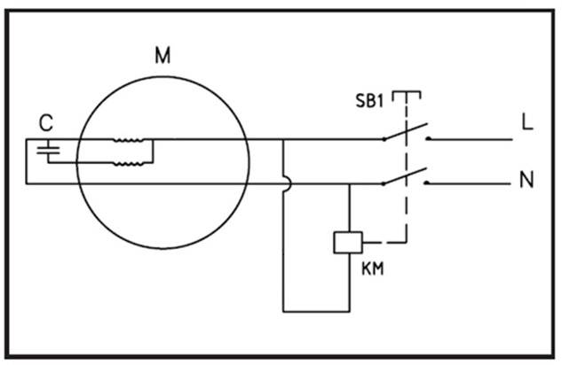
C - Конденсатор
М - Электродвигатель
SB1 - Выключатель кнопочный
КМ - Электромагнитный контактор
L,N - Провода питания электродвигателя

- ГАРАНТИЯ
Гарантийный срок эксплуатации бетоносмесителя со дня продажи через торговую сеть — 1 (один) год, при соблюдении потребителем правил эксплуатации и условий по техническому обслуживанию, указанных в настоящем руководстве. Если в течение гарантийного периода в изделии появился дефект по причине некачественного изготовления или применения некачественных конструкционных материалов, гарантируется выполнение бесплатного гарантийного ремонта дефектного изделия. Обмен неисправных деталей, вышедших из строя в период гарантийного срока, осуществляется в соответствии с действующими правилами обмена промышленных товаров, купленных в розничной сети.

Гарантийный ремонт не осуществляется в следующих случаях:
-при неправильно заполненном гарантийном талоне или при отсутствии паспорта;
-при наличии признаков самостоятельного ремонта и неправильном техническом обслуживании изделия;
-при наличии изменений конструкции изделия;
-при загрязнении изделия (как внутреннем, так и внешнем), наличии ржавчины и т. п.;
-при наличии внутри изделия посторонних предметов;
-при поломке изделия вследствие перегрузки ёмкости сверх нормы;
-когда дефекты являются результатом неправильной или небрежной эксплуатации, транспортировки, хранения, или являются следствием несоблюдения режимов работы и электропитания, стихийного бедствия, аварии и т. п.
Гарантия не распространяется на расходные материалы (ремень, шестерни), а
также на любые другие части изделия, имеющие естественный ограниченный срок
службы.
Условия гарантии не предусматривают профилактику и чистку изделия, а также
выезд мастера к месту установки изделия с целью его подключения, настройки,
ремонта или консультаций.
Установленный срок службы бетоносмесителя – 2 года, со дня продажи.

- СВИДЕТЕЛЬСТВО О ПРИЕМКЕ
Бетоносмеситель CM20120R/CM20140R/CM20160R/CM20180R/CM20200R/CM20220R
заводской №___________________
соответствует ТУ 4833-003-96224247-2008 и признан годным к эксплуатации.
Изделие подвергнуто консервации и упаковано согласно требованиям
нормативно технической документации.
Срок защиты без переконсервации — 1 год.
Упаковщик _______________________________
Ответственный за приемку ________________ ________________
(подпись) (дата)
М.П.

- СВЕДЕНИЯ О ПРОДАЖЕ
Дата продажи __________________________________________
Ф.И.О. и подпись продавца ______________________________
Фирма продавец _______________________________________

М.П.

- ПРИЛОЖЕНИЕ
Взрыв-схема

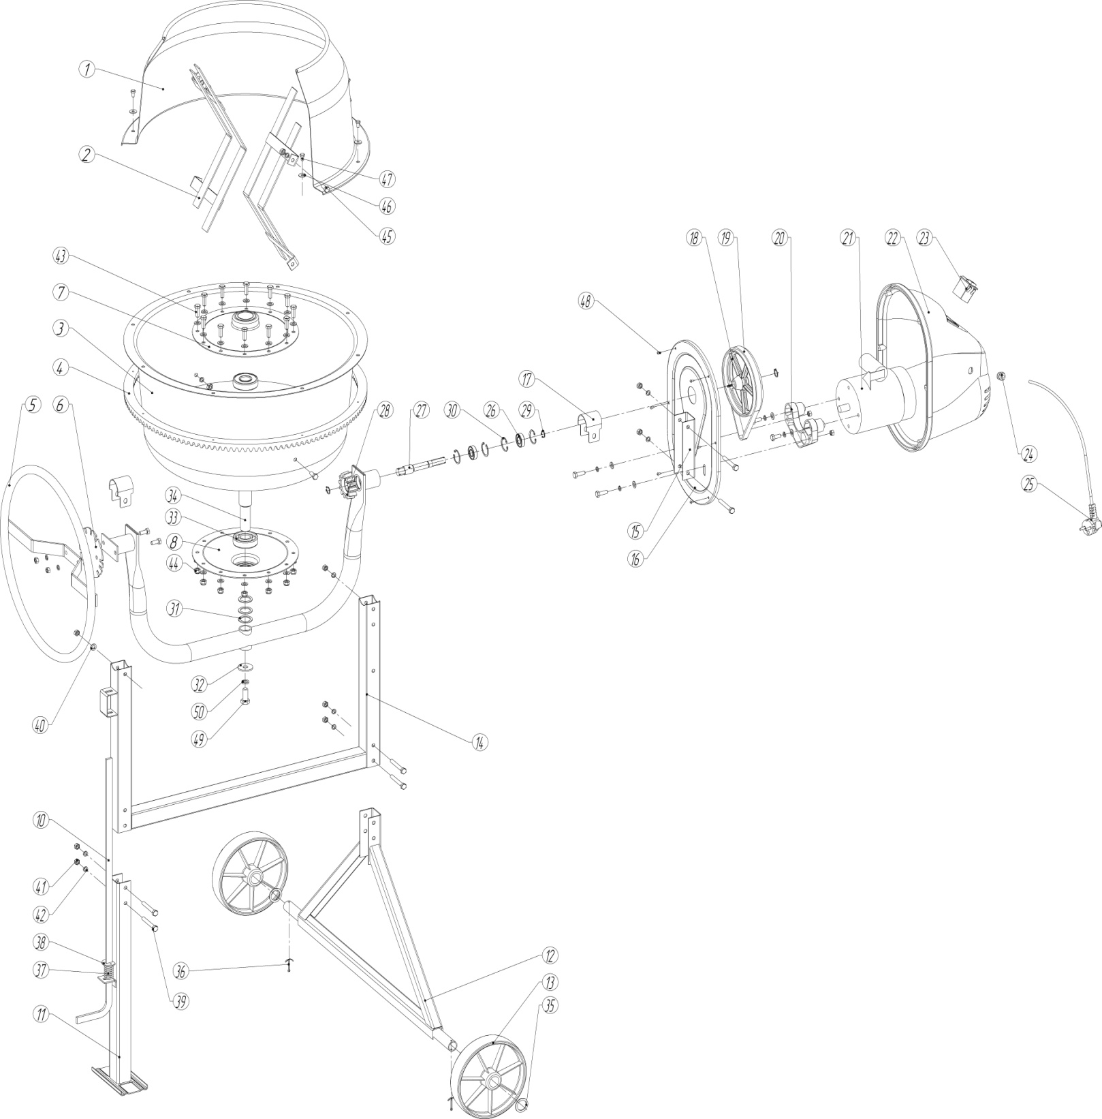

№ | Наименование | Кол-во
1 | Верхняя половина бака | 1
2 | Лопатка | 2
3 | Нижняя половина бака | 1
4 | Венец | 1
5 | Штурвал | 1
6 | Диск-фиксатор | 1
7 | Диск-опора верхний | 1
8 | Диск-опора нижний | 1
9 | Коромысло | 1
10 | Педаль фиксации наклона барабана | 1
11 | Опора | 1
12 | Опора колесная | 1
13 | Колесо | 2
14 | Рама | 1
15 | Кронштейн крепления моторного блока | 1
16 | Плита моторного блока | 1
17 | Хомут | 2
18 | Шкив | 1
19 | Ремень | 1
20 | Кронштейн двигателя | 1
21 | Электродвигатель | 1
22 | Кожух | 1
23 | Выключатель | 1
24 | Фиксатор | 1
25 | Шнур ПВС-ВП 2x0.75 0,8 м. | 1
26 | Подшипник 80102 ГОСТ 7242-81 | 2
27 | Вал шестерни | 1

№ | Наименование |  | Кол-во
28 |  | Шестерня | 1
29 |  | Кольцо стопорное наружное А15.50ХГА ГОСТ 6958-78 | 3
30 |  | Кольцо стопорное внутреннее А32.50ХГА ГОСТ 13943-86 | 4
31 |  | Шайба опоры регулировочная и колеса | 7
32 |  | Шайба прижимная увеличенная | 1
33 |  | Подшипник 80305 ГОСТ 7242-81 | 2
34 |  | Вал опоры бака | 1
35 |  | Шпонка 5x5x14 ГОСТ 23360-78 | 1
36 |  | Шплинт | 2
37 |  | Пружина | 1
38 |  | Шайба тяги | 1
39 |  | Болт М8x60 ГОСТ 15589-70 | 8
40 |  | Шайба плоская C.8.37 ГОСТ 11371-78 | 31
41 |  | Гайка М8-6H.04 ГОСТ 15521-70 | 16
42 |  | Шайба 8Л ГОСТ 6402-70 | 19
43 |  | Болт М8x25 ГОСТ 15589-70 | 14
44 |  | Гайка М8 DIN 985 | 12
45 |  | Болт М8x20 ГОСТ 15589-70 | 9
46 |  | Шайба 6Л ГОСТ 6402-70 | 8
47 |  | Болт М6x20 ГОСТ 15589-70 | 8
48 |  | Винт самонарезной 3,5x9,5 ISO 7049 | 6
49 |  | Болт М12x30 ГОСТ 15589-70 | 1
50 |  | Шайба 12Л ГОСТ 6402-70 | 1

Производитель: ООО «ЭФБОР»
Адрес: 426006, Удмуртская Республика, г.Ижевск, ул. Воткинское шоссе, 170

